5강

학습목표: JSP 기본문법

학습내용:페이지 디렉티브 이해

JSP 페이지 디렉티브 – 사진

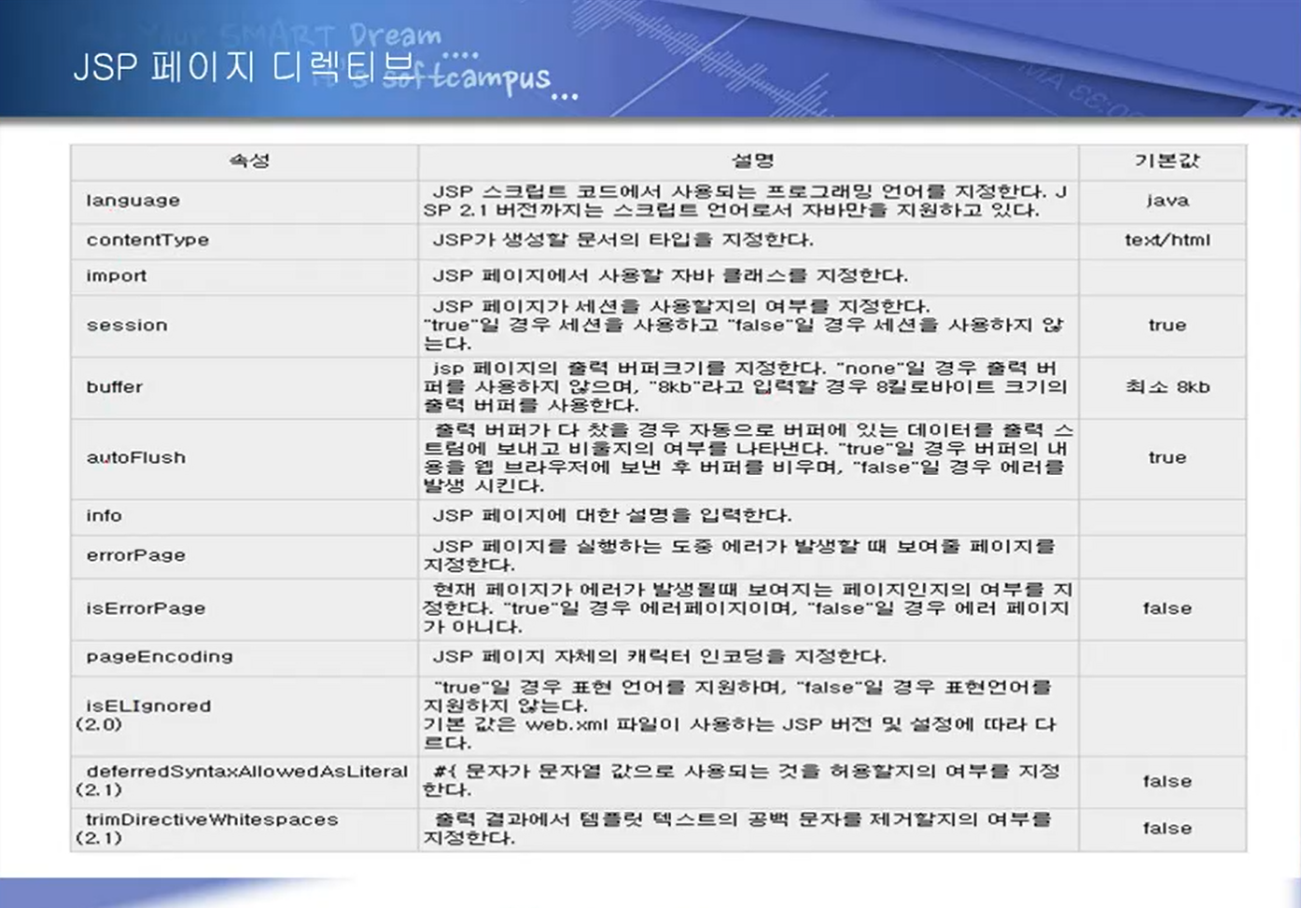

페이지 디렉티브 - JSP 페이지를 구성하는 요소

6강

errorPage, isErrorPage – 사진

